Министерство образования и науки
Краснодарского края
ГБПОУ КК ЕПК

Отделение педагогики
Специальность 09.02.07 Информационные системы и программирование

Студент И-42 группы
САМСЫКА РОДИОН МИХАЙЛОВИЧ

РАЗРАБОТКА ПРОГРАММЫ ДЛЯ АВТОМАТИЗАЦИИ ОФОРМЛЕНИЯ ЗАКАЗОВ В РЕСТОРАНЕ

Дипломная работа (Дипломный проект)

Научный руководитель:
Фомин Андрей Томасович

г. Ейск, 2026 г.
СОДЕРЖАНИЕ
ВВЕДЕНИЕ 4
ГЛАВА 1 ПРОЕКТИРОВАНИЕ ПРИЛОЖЕНИЯ 6
1.1 Модель предметной области 6
1.2 Предварительное определение требований 8
1.2.1 Общее описание 8
1.2.2 Функциональные требования 12
1.2.3 Требования к данным 13
1.2.4 Требования к внешним интерфейсам 15
1.2.5 Атрибуты качества 19
1.3 Показатели экономической эффективности 20
1.3.1 Расчет себестоимости программного продукта 20
1.1.3.2 Расчет экономического эффекта программного продукта 21
ГЛАВА 2 РЕАЛИЗАЦИЯ ПРОГРАММНЫХ МОДУЛЕЙ 23
2.1 Технологии программирования 23
2.1.1 Выбор методологии разработки 23
2.1.2 Языки программирования 23
2.1.3 Инструменты и среды разработки 24
2.1.4 Архитектурные подходы (Исправить, но для этого нужен документ из другого чата...) 24
2.1.5 Библиотеки и фреймворки 24
2.1.6 Тестирование и отладка 24
2.2 Описание программного кода продукта 25
2.2.1 Общая архитектура 25
2.2.2 Модуль работы с базой данных 27
2.2.3 Модуль сетевого клиента 28
2.2.4 Модуль сетевого сервера 28
2.2.5 Модуль логирования 30
2.2.6 Модуль настроек 30
2.2.7 Пользовательский интерфейс (Тут что то не так. Возможно, нужно удалить) 30
2.3 Интеграция программных модулей 31
2.3.1 Подключаемые внешние модули 31
2.3.2 Интеграция C++ и QML 31
2.3.3 Клиент-серверное взаимодействие (Возможно не нужно. Либо написать подробнее и исправлено) 31
2.4 Описание программного интерфейса ПС 32
2.4.1. Окно авторизации 32
2.4.2. Диалог настроек 33
2.4.3. Главное окно и выдвижное меню 35
2.4.4. Оформление заказа (страница для официанта) 37
2.4.5. Управление складом (страница для кладовщика) 39
2.4.6. Отчёты (страница для администратора) 41
ЗАКЛЮЧЕНИЕ 43
СПИСОК ИСПОЛЬЗОВАННЫХ ИСТОЧНИКОВ 44
ПРИЛОЖЕНИЕ А 46
Листинги ключевых фрагментов программного кода 46
ПРИЛОЖЕНИЕ Б 47
Диаграммы 47
ПРИЛОЖЕНИЕ В 48
Тест-кейсы и тест сьюты 48
ПРИЛОЖЕНИЕ Г 49
Содержание электронного носителя 49

ВВЕДЕНИЕ
Эффективность современного ресторанного бизнеса напрямую зависит от скорости и точности обслуживания гостей. Ручной приём заказов с использованием бумажных блокнотов неизбежно ведёт к ошибкам передачи информации на кухню, задержкам и невозможности оперативного учёта складских запасов. В результате страдает качество сервиса и снижается прибыль заведения. Автоматизация этих процессов позволяет не только ускорить работу персонала, но и обеспечить прозрачный контроль ингредиентов, исключив ситуации, когда блюдо невозможно приготовить из-за отсутствия продуктов.
Актуальность темы дипломного проекта обусловлена острой потребностью малых и средних ресторанов в недорогих, простых во внедрении и кроссплатформенных решениях, работающих на планшетах в локальной сети без привязки к дорогостоящим проприетарным системам. Разработанное приложение использует клиент-серверную архитектуру на базе фреймворка Qt, что гарантирует кроссплатформенность и возможность работы под Android.
Объект исследования – предметная область «Ресторан», включающая процессы приёма заказов, управления меню, складского учёта и формирования отчётности.
Предмет исследования – автоматизация информационных процессов оформления заказов и управления складом в ресторане.
Цель работы – разработка автоматизированной системы для оформления заказов с модулем складского учёта и отчётности, функционирующей в локальной сети на планшетах.
Для достижения цели были поставлены следующие задачи:
- Провести анализ бизнес-процессов ресторана и обосновать необходимость автоматизации.
- Спроектировать логическую модель данных и сформулировать функциональные и нефункциональные требования к системе.
- Выбрать технологический стек: язык C++, среда Qt Creator, СУБД PostgreSQL, архитектура «клиент-сервер».
- Разработать серверный модуль, реализующий бизнес-логику и взаимодействие с базой данных.
- Реализовать клиентское приложение с графическим интерфейсом на Qt Quick для официантов, кладовщиков и администраторов.
- Обеспечить надёжное сетевое взаимодействие по протоколу TCP с JSON-сериализацией.
- Провести тестирование модулей и оценить экономическую эффективность внедрения.
Практическая значимость работы заключается в создании готового к использованию программного продукта, который может быть развёрнут в реальном ресторане без приобретения дорогостоящего ПО. Приложение легко масштабируется и адаптируется под изменяющиеся меню и складские номенклатуры.
Структура работы. Дипломный проект состоит из введения, двух глав, заключения, списка использованных источников и приложений.
В первой главе выполнен анализ предметной области, сформулированы требования и рассчитаны экономические показатели.
Вторая глава посвящена реализации: описан выбор технологий, архитектура, программные модули, интеграция компонентов и пользовательский интерфейс.
В приложения вынесены листинги ключевых фрагментов кода, диаграммы, тестовая документация и содержимое электронного носителя.

ГЛАВА 1 ПРОЕКТИРОВАНИЕ ПРИЛОЖЕНИЯ

1.1 Модель предметной области
Ресторан — это предприятие общественного питания [2, с. 3], предоставляющее услуги в сфере кулинарии повышенной категории. Он специализируется на производстве, реализации и организации потребления кулинарной продукции, включая сложные, фирменные блюда и напитки. Основным способом организации потребления является подача блюд в зале ресторана [1, с. 1].
В отличие от заведений более простого формата, ресторан делает акцент на уникальном меню, высоком уровне сервиса и создании особой атмосферы, что формирует его ценностное предложение для гостей. Несмотря на более высокий ценовой сегмент, ресторан, как и любое предприятие общественного питания, является важной и высококонкурентной сферой деятельности, где борьба за клиента ведется не только за счет качества кухни, но и за счет общего впечатления и уровня обслуживания.
Предварительное моделирование предметной области позволяет выявить основные бизнес-процессы. К ним относятся приём и обработка заказов от гостей, передача заказов на кухню и в бар, непосредственно процесс приготовления блюд и напитков, обслуживание клиентов, а также учёт и управление складскими запасами. Иногда в ресторанах сохраняются устаревшие, не автоматизированные методы работы: официанты принимают заказы, записывая их в блокноты или на листы бумаги, которые затем вручную переносятся на кухню и в бар. Для обеспечения бесперебойного процесса приготовления необходимы поставки продуктов, что требует постоянного контроля за их наличием на складе, проведения инвентаризации и своевременного формирования заявок для поставщиков. Отсутствие единой автоматизированной системы для управления этими процессами приводит к риску человеческих ошибок, замедлению обслуживания и сложностям в оперативном управлении ресурсами.
Процесс приема заказа в ресторане представляет собой последовательность взаимосвязанных операций, начинающихся с установления контакта с гостем и заканчивающихся передачей сформированного заказа на производство. Изначально официант осуществляет подход к столику с целью приветствия и представления меню, после чего следует этап консультирования по ассортименту блюд и напитков, их особенностям, составу и возможным модификациям, учитывая индивидуальные предпочтения и ограничения гостя, такие как аллергенные компоненты или диетические требования. На этапе фиксации заказа официант детально записывает выбранные позиции на бумажный бланк заказа с указанием точных наименований, количества порций, специфических пожеланий по приготовлению и подаче, включая степень прожарки для мясных блюд или исключение определенных ингредиентов из салатов. После полного формирования перечня заказанных позиций официант повторно озвучивает гостю весь список для окончательного подтверждения и устранения возможных недоразумений, после чего заказ считается принятым и подлежит дальнейшей обработке. Завершающей стадией процесса является передача оформленного заказа на кухню и в бар, где он регистрируется, получает уникальный идентификатор и поступает в работу к соответствующим поварам и барменам, при этом официант отмечает время приема заказа для последующего контроля сроков его выполнения. На рисунке 1 изображена схема работы с заказом на текущий момент.
Процесс управления складом в ресторане представляет собой непрерывный цикл взаимосвязанных операций, начинающихся с планирования потребности в продукции и заканчивающихся списанием использованных ингредиентов. Первоначальным этапом является составление заявки на поставку продуктов на основе анализа текущих остатков и прогнозируемого объема производства, при этом учитываются такие факторы, как сезонность, планируемые акции и исторические данные о расходе. После формирования заявки осуществляется процедура приемки поставки, которая включает проверку соответствия количества и качества прибывшей продукции товарной накладной, а также контроль соблюдения температурных режимов и сроков годности. Принятые товары перемещаются в соответствующие зоны хранения с соблюдением принципа товарного соседства и маркировкой даты поступления для обеспечения ротации запасов. В процессе хранения регулярно проводится инвентаризация остатков с фиксацией фактического наличия продуктов и выявлением расхождений с данными системы.

1.2 Предварительное определение требований

1.2.1 Общее описание
Разрабатываемое приложение предназначено для автоматизации ключевых бизнес-процессов ресторана. Основные функции включают приём и обработку заказов, управление складскими запасами в реальном времени и формирование финансовых отчётов [5]. Система строится на архитектуре с использованием Qt Quick для клиентских приложений на планшетах и TCP-соединения для взаимодействия между устройствами в локальной сети.
1.2.1.1 Общий взгляд на продукт
Приложение помогает официантам в оформлении заказов, предоставляя функции для более удобной записи. Также оно помогает отслеживать продукт на складе. Приложение новое, создаётся с нуля. На рисунке 2 изображена схема работы с заказом после внедрения программного продукта.

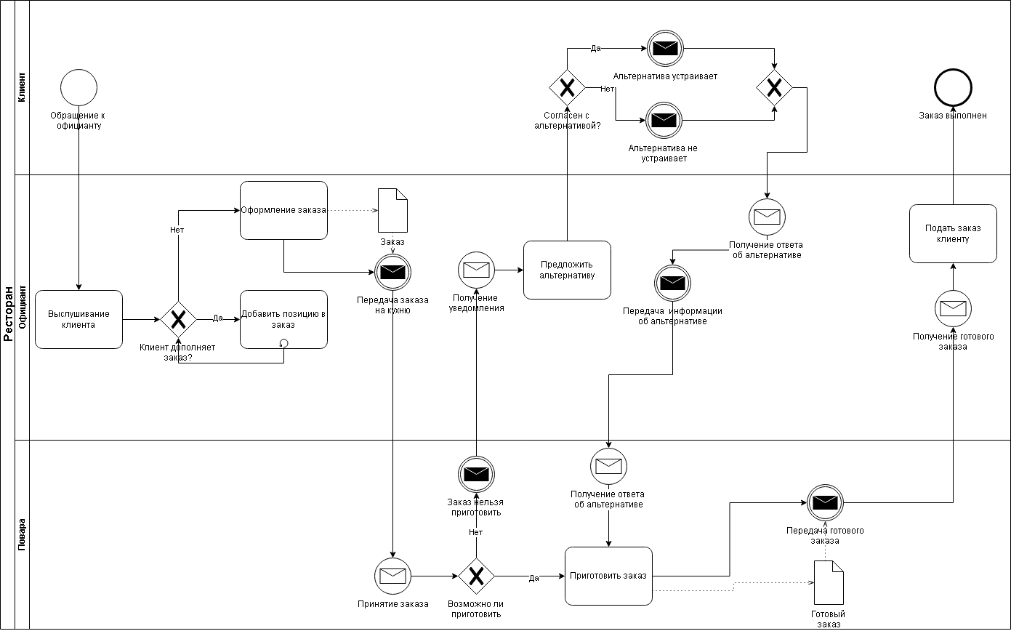Рисунок 1 — Схема работы с заказом на данный момент
1.2.1.2 Классы и характеристики пользователей
Система предусматривает три роли:
- Официант (waiter) – может просматривать актуальное меню с учётом наличия продуктов, формировать заказы, добавлять/удалять блюда, при этом автоматически резервируются и списываются ингредиенты.
- Кладовщик (storekeeper) – управляет складскими позициями: увеличивает, уменьшает или устанавливает точное количество любого продукта.
- Администратор (admin) – имеет доступ ко всем функциям официанта и кладовщика, дополнительно формирует отчёты по выручке, популярности блюд и дефицитным товарам.
1.2.1.3 Ограничение дизайна и реализации
Приложение создаётся с нуля, что позволяет выбрать средства разработки на своё усмотрение. Так как приложение создаётся для планшетов, следует создать крупный интерфейс и использовать кроссплатформенную разработку, такую как Qt quick.
1.2.1.4 Предположения и зависимости
Для функционирования системы требуется корректно работающая локальная сеть. На устройстве-сервере должна быть установлена и настроена база данных под PostgreSQL. Установка дополнительных программ или приложений не требуется.
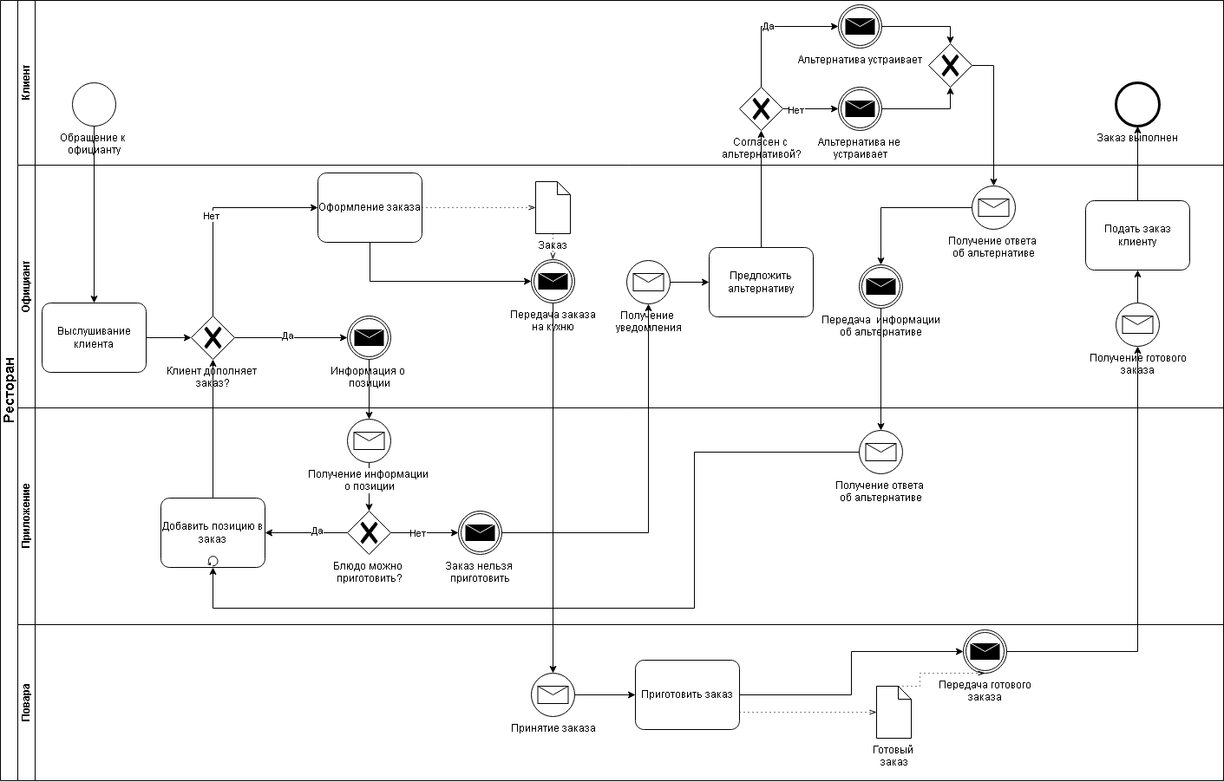Рисунок 2 — Схема работы с заказом при внедрении программного продукта

1.2.2 Функциональные требования
FUNC-001. Синхронизация: при запуске приложения загружаются актуальные данные. Все изменения должны синхронизироваться с имеющимися данными при нажатии кнопки обновления данных.
FUNC-002. Настройки: Возможность настраивать соединение с базой данных (Название, имя пользователя, порт, пароль) и с сервером (ip адрес, порт).
FUNC-003. Ролевое разграничение интерфейса: Меню навигации формируется динамически: официант видит только «Оформление заказа», кладовщик – «Склад», администратор – все разделы.
FUNC-004. Авторизация пользователя: Система проверяет логин и пароль, вычисляя SHA3-256 от строки «пароль+соль». При успехе определяет роль и ФИО пользователя.
FUNC-005. Оформление заказов: После нажатия кнопки «Оформить» все позиции корзины фиксируются в БД: создаётся запись в таблице Orders с привязкой официанта (берётся из логина) и столика (вводится вручную) к нему и связанные строки в OrderFood [4, с. 108]. Корзина очищается. создание нового заказа в базе данных
FUNC-006. Добавление блюда в заказ: официант нажимает на блюдо в списке, вводит количество, при необходимости – комментарий и нажимает «Добавить». Блюдо появляется в текущем заказе. При добавлении система проверяет наличие ингредиентов и, если их достаточно, списывает их со склада.
FUNC-007. Автоматическое списание: при добавлении блюда в заказ происходит списание продуктов на складе. Если удалить блюдо из заказа, то продукты вернутся.
FUNC-008. Предупреждение о малом остатке: Если после списания количество какого-либо продукта станет ниже минимального порога, выводится предупреждение с перечнем продуктов, но добавление блюда разрешается.
FUNC-009. Проверка перед добавлением: если продуктов не хватает, то добавить в заказ блюдо нельзя.
FUNC-010. Удаление блюда из заказа: При удалении позиции ингредиенты автоматически возвращаются на склад.
FUNC-011. Фильтрация меню на окне оформления заказа по категории и доступности.
FUNC-012. Управление складом: Кладовщик может для выбранного продукта: прибавить, убавить или установить точное количество. Все изменения немедленно сохраняются на сервере.

1.2.3 Требования к данным
1.2.3.1 Логическая модель данных
Основные сущности которые отразятся в базе данных:
- Пользователь — пользователи приложения, оформляет заказ или редактирует склад;
- Заказ — то, что записывается в базу данных. Хранит информацию о заказанных блюдах;
- Заказанное блюдо — блюдо которое запишется в заказ, его количество и просьба от клиента;
- Блюдо — экземпляр блюда который указан в меню, ссылается на состав;
- Продукт в составе — продукт который входит в состав блюда;
- Продукт — продукт для приготовления блюда.
На рисунке 3 представлена логическая модель данных, описывающая основные сущности в выбранном бизнес процессе.

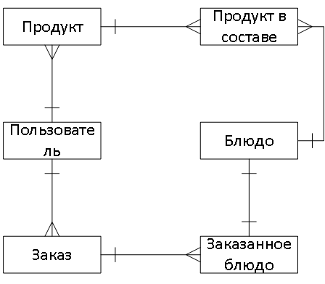Рисунок 3 — Модель данных
1.2.3.2 Отчёты
Отчёты генерируются на соответствующей странице. Просмотреть их можно в любой момент, без возможности сохранения.
DATA-001. Отчёт о выручке: формирование отчёта о средней выручке с учётом блюд, столиков, официанта и даты.
DATA-002. Список о малом остатке: формирование списка продуктов, которых осталось меньше указанного значения.
DATA-003. Популярность блюд: формирование списка блюд по тому, как часто их заказывают.
1.2.3.3 Получение, целостность, хранение и утилизация данных
Данные поступают из следующих источников:
- Планшеты официантов: данные о заказах в реальном времени.
- Планшеты кладовщиков: данные об остатках и операциях с ингредиентами.
DATA-004. Все данные хранятся централизованно в базе данных на устройстве-сервере, обеспечивая единый источник информации для синхронизации.

1.2.4 Требования к внешним интерфейсам
1.2.4.1 Пользовательские интерфейсы
UI-001. Авторизация: окно для авторизации пользователя. Содержит поля для ввода логина и пароля пользователя, и кнопки для входа и открытия настроек. Схема окна авторизации представлена на рисунке 4.
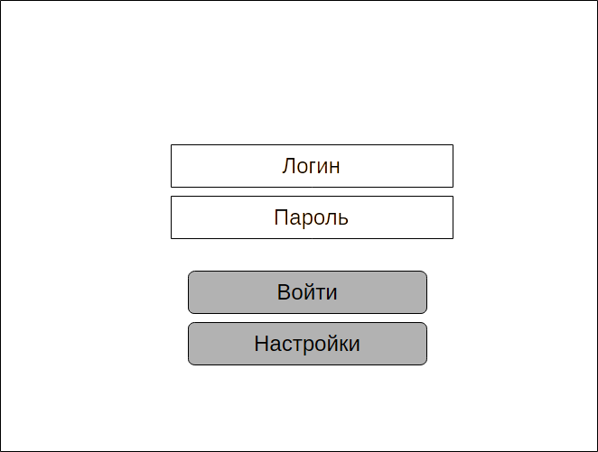Рисунок 4 — Схема окна авторизации
UI-002. Меню: можно открыть меню навигации нажатием на кнопку или смахиванием. Меню содержит кнопки для перехода на каждую из форм в соответствии с ролью, внизу располагается кнопка для смены учётной записи и открытия настроек. Сверху ФИО пользователя. Схема меню представлена на рисунке 5.
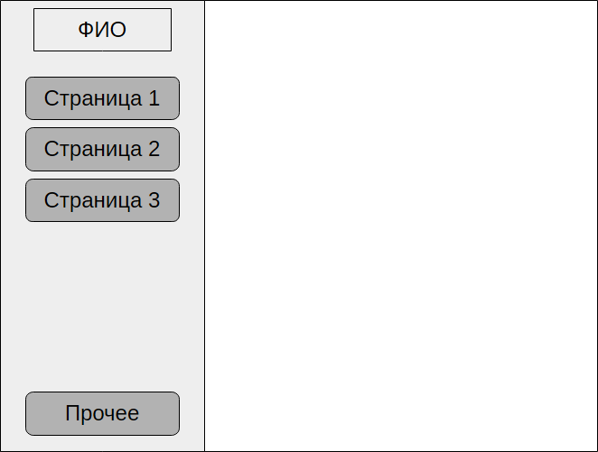Рисунок 5 — Схема меню
UI-003. Оформление заказа: окно содержит меню ресторана в левой части и текущий заказ в правой. Вверху находится выпадающий список для выбора сортировки меню. В правой части снизу поля для ввода требуемых данных и кнопки для работы с текущим заказом. Схема окна отображена на рисунке 6.
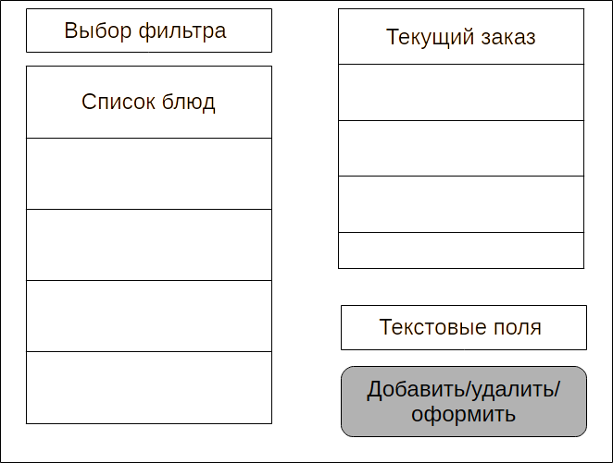Рисунок 6 — Схема окна для оформления заказа
UI-004. Работа со складом: окно выводящее все продукты со склада и их остаток. Кнопки «Добавить», «Убавить» и «Установить» для выбранного продукта. Поле для ввода количества. Схема окна представлена на рисунке 7.
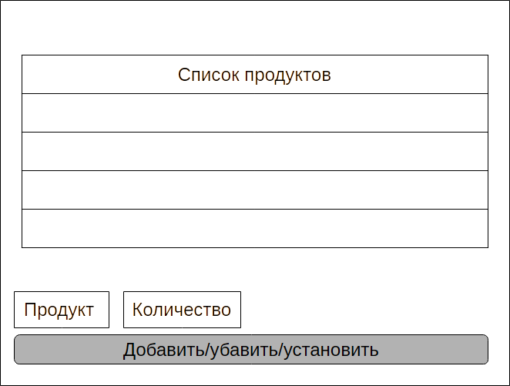Рисунок 7 — Схема окна склада
UI-005. Отчёты: Окно с выбор отчёта из выпадающего списка, полями для ввода фильтров для каждого из отчётов, область с выводом данных выбранного отчёта. Схема окна представлена на рисунке 8.
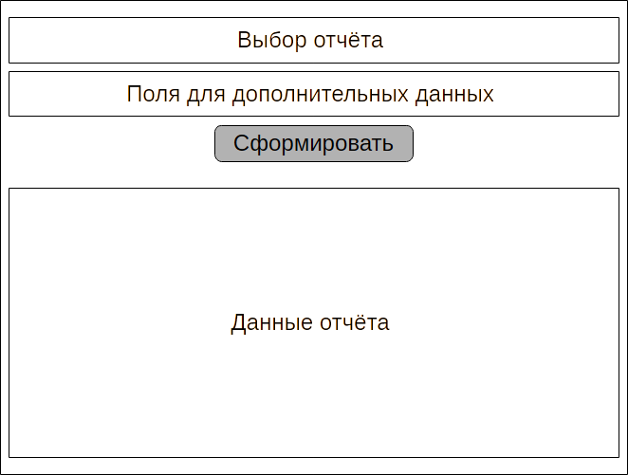Рисунок 8 — Схема окна с отчётами
UI-006. Настройки: Окно настроек базы данных, сетевых настроек для соединения с сервером и прочими настройками. Внизу окна кнопки для применения и отклонения настроек Схема окна представлена на рисунке 9.
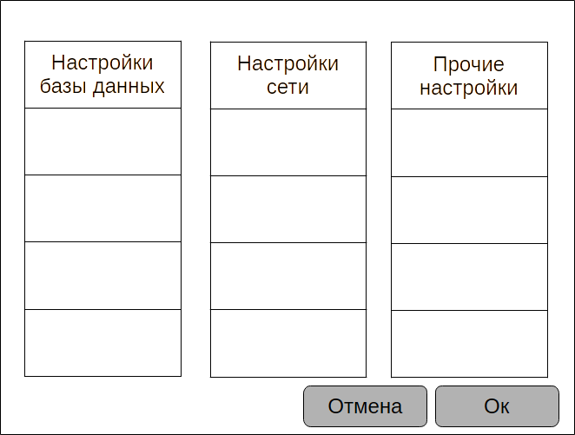Рисунок 9 — Схема окна настроек
1.2.4.2 Интерфейсы ПО
Система работает на базе операционной системы Android версии не ниже 9. Для взаимодействия с базой данных используется СУБД PostgreSQL с использованием языка SQL, так как он обеспечивает корректную работу в системе «Клиент-Сервер» [7, с. 34].
1.2.4.3 Интерфейсы оборудования
- Сервер: любое устройство с PostgreSQL (ПК, одноплатный компьютер).
- Клиенты: планшеты с сенсорным экраном.
- Сеть: Wi-Fi.
1.2.4.4 Коммуникационные интерфейсы
- Транспортный уровень: TCP.
- Формат сообщений: JSON, каждое сообщение завершается символом \n.
- Таймаут ожидания ответа: 60 секунд.

1.2.5 Атрибуты качества
1.2.5.1 Удобство использования
NF-001. Для добавления блюда в заказ требуется не более 3 нажатий (выбрать блюдо — ввести количество — «Добавить»).
NF-002. Для изменения остатка на складе требуется не более 3 нажатий (выбрать продукт — ввести количество — «Добавить»/«Убавить»/«Установить»).
1.2.5.2 Производительность
PERF-001. Обновление данных занимает не более 3 секунд.
PERF-002. Отзывчивый интерфейс с задержкой выполнения операций не более 1 секунды.
1.2.5.3 Безопасность
SEC-001. Авторизация происходит по уникальному логину и паролю.
SEC-002. доступ к БД имеют только серверные процессы.
1.2.5.4 Техника безопасности
Для обеспечения сохранности данных и бесперебойной работы системы персоналу ресторана необходимо соблюдать следующие правила:
- Пароли доступа к приложению и базе данных запрещается передавать третьим лицам, записывать в открытом виде на бумаге или сохранять в общедоступных файлах.
- Серверное устройство, на котором функционирует СУБД PostgreSQL, должно находиться в охраняемом помещении с ограниченным физическим доступом.
- Резервное копирование базы данных должно выполняться администратором не реже одного раза в сутки. Резервные копии следует хранить на отдельном носителе, физически изолированном от сервера.

1.3 Показатели экономической эффективности
Все расчёты были проведены используя формулы из лабораторной работы №3 [9]

1.3.1 Расчет себестоимости программного продукта
Основной задачей технико-экономического обоснования является определение технического и экономического эффекта от его использования.
Выполним расчет себестоимости программного продукта по формуле 1.
(1)

где Мвс — затраты на вспомогательные материалы, ₽.
Э — затраты на электроэнергию и технологические цели, ₽
З_{зп}^{о} — основная зарплата работника, ₽
З_{зп}^{д} — дополнительная зарплата разработчика, ₽
З_{сн —} отчисления на соц. нужды, ₽
Н — накладные расходы, ₽
Можно произвести расчёты для каждой переменной.
Вспомогательные материалы:
Из таблицы 1 видно, что вспомогательные материалы в сумме стоят 300 р.
Затраты на электроэнергию:
180 дней по 8 часов.
Э = 0.5 * 7.5 * 1 440 * 0.6
Э = 3 240
Общая зарплата:
270 000 р.
Дополнительная зарплата:
27 000 р.
Отчисления на социальные нужды:
(270000 + 27000) * 0.3 = 89 100 р.
Накладные расходы:
(270000 + 27000) * 0.1 = 29 700 р.
Таким образом: C = 300 + 3 240 + 270000 + 27000 + 89 100 + 29 700
С = 419 340 р.

Таблица 1 — Затраты на вспомогательные материалы
 | Наименование затрат | Кол-во, шт. | Сумма, ₽.
 | Память USB FLASH DRIVE 2Gb | 1 | 200
 | Переходник USB-A USB-C | 1 | 100
 | Итого |  | 300

1.1.3.2 Расчет экономического эффекта программного продукта
Экономический эффект от внедрения ПО рассчитывается по формуле 2
(2)

где
N — количество обрабатываемых документов (взять N = 6000);
t₁, t₂ — трудоемкость обработки документов до и после внедрения программы:
t₁ = 15, t₂ = 7
С_{чтс} — часовая тарифная тавка пользователя, р./час;
К_{доп} — коэффициент отчислений на дополнительную заработную плату, К_{доп} = 0,1;
К_{сн} — коэффициент отчислений на соц. нужды, К_{сн} = 0,3;
Е_{н} — нормативный коэффициент окупаемости капитальных вложений, Е_{н} = 0,39;
К — доп. капиталовложения, связанные с разработкой программного продукта (здесь полная себестоимость рассчитанная выше).
Используя ранее рассчитанные значения и подставляя в формулу выше, можно выяснить что: Э = 6000 * (15 - 7) * 165 * 0.1 * 0.3 - 0.39 * 419 340
Срок окупаемости программного продукта, рассчитанный по формуле 3:
где C_{пр} — себестоимость программного продукта, ₽
С₁ — стоимостные затраты при использовании ручного труда, ₽
С_{2 —} стоимостные затраты при использовании программы, ₽
419340/(281 957,4 - 44 357,4) = 1.8 лет
Ручной труд:
281 957,4
Использование программы:
44 357,4
(3)

В таблице 2 выведены результаты произведённых вычислений.
Таблица 2 — Итоговые значения показателей экономической эффективности
Наименование показателя | Ед. Изм. | Затраты, р.
1. Основная заработная плата разработчика | р. | 270 000
2. Дополнительная заработная плата разработчика | р. | 27 000
3. Отчисления на социальные нужды | р. | 89 100
4. Накладные расходы | р. | 29 700
5. Затраты на электроэнергию | р. | 3 240
6. Вспомогательные материалы | р. | 300
7. Полная себестоимость программного продукта | р. | 419 340
8. Экономический эффект | р. | 74 057,4
9. Срок окупаемости программного продукта | лет | 1,8

ГЛАВА 2 РЕАЛИЗАЦИЯ ПРОГРАММНЫХ МОДУЛЕЙ

2.1 Технологии программирования
Для разработки программного продукта были тщательно отобраны технологии и методы программирования, соответствующие поставленным целям. Ниже приведены используемые технологии и инструменты, их характеристики и обоснование выбора.

2.1.1 Выбор методологии разработки
При выборе методологий разработки необходимо учитывать следующие критерии:
- Четкое определение требований на начальном этапе;
- Структурированное планирование работ;
- Последовательное выполнение этапов проекта.
С учетом данных критериев предпочтение отдается водопадной методологии. Она предполагает чёткое и последовательное разделение этапов разработки:
- Определение требований
- Проектирование
- Кодирование
- Тестирование
- Эксплуатация
В связи с этим данная методология является наиболее подходящей.

2.1.2 Языки программирования
Для разработки был выбран язык программирования C++. Это обусловлено его высокой производительностью и возможностью кроссплатформенной разработки. C++ используется в среде Qt Creator для создания как десктопных, так и мобильных приложений.
Для взаимодействия с базами данных используется структурированный язык запросов SQL, который характеризуется простотой и многофункциональностью, обеспечивая эффективное управление данными.

2.1.3 Инструменты и среды разработки
Инструментом для разработки выбрана интегрированная среда Qt Creator, обеспечивающая создание кроссплатформенных приложений. Система сборки CMake используется для конфигурации и сборки проекта.
Процесс разработки основан на объектно-ориентированном подходе, где каждый компонент программы представляется в виде отдельного объекта или класса. Этот подход соответствует требованиям и спецификациям разрабатываемой программы.

2.1.4 Архитектурные подходы (Исправить, но для этого нужен документ из другого чата...)
В связи с сетевой природой приложения, при разработке используется клиент-серверная архитектура. Это позволяет одному устройству функционировать в роли сервера, а другим – в роли клиентов.

2.1.5 Библиотеки и фреймворки
В проекте используются следующие библиотеки и фреймворки:
- Qt 6 – основной фреймворк, предоставляющий классы для работы с графическим интерфейсом (Qt Quick), сетевыми сокетами (QTcpSocket, QTcpServer), базами данных (QSqlDatabase), а также метаобъектную систему (сигналы/слоты, Q_PROPERTY, Q_INVOKABLE).
- Qt SQL – модуль для доступа к базам данных.
- Qt Network – модуль для реализации TCP-клиент-серверного взаимодействия.

2.1.6 Тестирование и отладка
Для тестирования работоспособности приложения используется класс Logs. Его методы записывают сообщения в лог-файл с разным уровнем важности, а так же дублируют эти сообщения в терминал.

2.2 Описание программного кода продукта
Приложение разделено на различные классы, созданные для конкретных задач. Общую диаграмму классов можно увидеть на рисунке 10

2.2.1 Общая архитектура
Программа построена по клиент-серверной архитектуре. В зависимости от настроек приложение может работать в одном из двух режимов:
- Серверный режим – приложение напрямую взаимодействует с СУБД PostgreSQL, принимает TCP-подключения от клиентов и обрабатывает их запросы.
- Клиентский режим – приложение подключается к удалённому серверу через TCP-сокет и отправляет JSON-запросы, получая ответы.
Взаимодействие с базой данных реализовано в классе DBWorker (сервер) или TcpClient (клиент). Это позволяет QML-интерфейсу не зависеть от режима работы – все методы вызываются одинаково. Основные модули:
- DBWorker – работа с PostgreSQL (только в серверном режиме).
- TcpServer + ClientConnection – TCP-сервер, принимающий запросы и использующий DBWorker.
- TcpClient – TCP-клиент, реализующий тот же API, что и DBWorker, но через сеть.
- Logs – логирование.
- Settings – хранение и загрузка настроек с помощью QSettings.
- QML-файлы – пользовательский интерфейс.

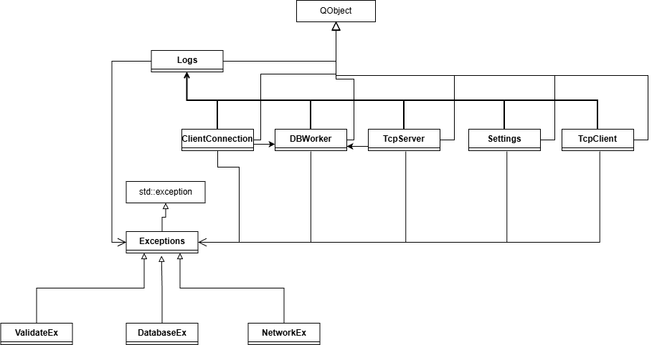Рисунок 10 — Общая диаграмма классов

2.2.2 Модуль работы с базой данных
Класс DBWorker предназначен для выполнения всех операций с базой данных PostgreSQL. Он открывает соединение в конструкторе (параметры подключения жёстко заданы, но могут быть изменены через вызов reconnect). Диаграмма классов работы с базой данных отображена на рисунке 11.
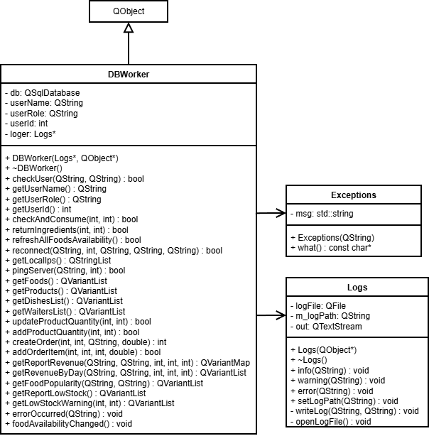Рисунок 11 — Диаграмма классов модуля работы с базой данных
Основные методы:
- checkUser(login, password) – авторизация пользователя. Из таблицы Users извлекаются соль и хэш пароля (SHA3-256), сравниваются с введёнными.
- getFoods() – возвращает список блюд с их доступностью (рассчитывается на основе остатков продуктов), а также состав в виде строки.
- getProducts() – возвращает список продуктов с текущим количеством и минимальным порогом.
- updateProductQuantity() / addProductQuantity() – изменение остатков.
- checkAndConsume(foodId, quantity) – в транзакции проверяет наличие ингредиентов и списывает их для указанного количества блюда. При нехватке транзакция откатывается.
- returnIngredients() – возвращает ингредиенты при удалении блюда.
- createOrder(), addOrderItem() – создание заказа в БД.
Все публичные методы обрабатывают исключения (классы DatabaseEx, ValidateEx), логируют ошибки и испускают сигнал errorOccurred для уведомления QML.

2.2.3 Модуль сетевого клиента
Класс TcpClient реализует тот же интерфейс, что и DBWorker, но вместо прямых запросов к БД отправляет команды на сервер. Соединение устанавливается методом connectToServer(). Поток данных построен на JSON-формате: каждая команда – объект с полями command, requestId, data. Ответы приходят асинхронно; для синхронного ожидания используется waitForResponse с таймаутом и локальным циклом обработки событий. При потере соединения генерируется сигнал errorOccurred. Диаграмма классов для сетевой работы отображена на рисунке 12.

2.2.4 Модуль сетевого сервера
TcpServer запускает серверный сокет и при подключении клиента создаёт объект ClientConnection, который получает сокет и обрабатывает входящие сообщения. В ClientConnection::onReadyRead() считываются строки, заканчивающиеся символом новой строки, парсится JSON, и в зависимости от команды вызывается соответствующий метод DBWorker. Результат отправляется обратно в виде {"response": true/false, "requestId": N, "data": ...}. Диаграмма классов для сетевой работы отображена на рисунке 12.

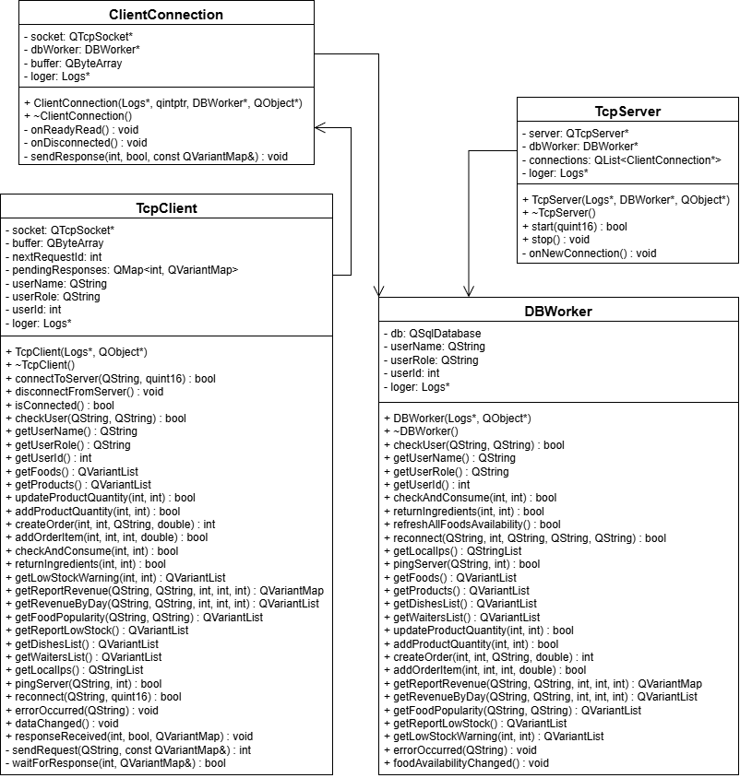Рисунок 12 — Диаграмма классов работающих с сетью

2.2.5 Модуль логирования
Класс Logs позволяет записывать сообщения в файл и дублировать их в консоль. Поддерживаются уровни: info(), warning(), error(). Методы доступны из QML, поэтому можно логировать события непосредственно из интерфейса.

2.2.6 Модуль настроек
Класс Settings использует макрос Q_PROPERTY для привязки свойств к QML. Все параметры (хост, порт БД, адрес сервера, режим, путь к логам) сохраняются в системном реестре или конфигурационном файле через QSettings. Методы load() и save() вызываются при запуске и при закрытии диалога настроек.

2.2.7 Пользовательский интерфейс (Тут что то не так. Возможно, нужно удалить)
В проекте пять QML-файлов:
- LoginPage.qml – форма аутентификации. Содержит поля ввода, кнопки и обработчик вызова dbWorker.checkUser(). При успехе генерирует сигнал loginSuccess.
- Main.qml – главное окно приложения. Управляет навигацией через StackView, отображает ToolBar с кнопкой синхронизации и динамическое Drawer-меню, пункты которого зависят от роли пользователя.
- OrderPage.qml – экран оформления заказа. Связывает модель меню с ListView, реализует фильтрацию через JavaScript-функцию applyFilters(), управляет корзиной заказа и вызывает методы checkAndConsume/returnIngredients.
- StockPage.qml – экран склада. Отображает список продуктов с цветовой индикацией минимальных остатков, предоставляет операции добавления, убавления и установки количества через вызовы addProductQuantity/updateProductQuantity.
- ReportsPage.qml – экран отчётов. Содержит динамические наборы фильтров (ComboBox для блюд, официантов) и формирует текстовый вывод, вызывая getReportRevenue и аналогичные методы.

2.3 Интеграция программных модулей

2.3.1 Подключаемые внешние модули
Для взаимодействия с базой данных PostgreSQL используется драйвер QPSQL, входящий в состав модуля Qt SQL, однако сам драйвер опирается на библиотеку libpq (клиентская библиотека PostgreSQL). Без неё невозможно открыть соединение с СУБД. Никакие другие внешние библиотеки, кроме стандартной поставки Qt, не требуются.

2.3.2 Интеграция C++ и QML
Для использования методов и полей классов в QML файлах, используются Q_PROPERTY, при объявлении полей в заголовочных файлах, и Q_INVOKABLE, при объявлении методов и сигналов. Эти макросы позволяют использовать объекты класса, если он зарегистрирован для использования в QML. Для его регистрации, в main файле прописывается подобный код: DBWorker *worker = new DBWorker(loger, &app);
engine.rootContext()->setContextProperty("dbWorker", worker);
Таким образом, класс для работы с базой данных регистрируется в программе под именем «dbWorker», в QML файлах его можно использовать именно под таким именем.

2.3.3 Клиент-серверное взаимодействие (Возможно не нужно. Либо написать подробнее и исправлено)
Клиент-серверное взаимодействие построено на TCP-сокетах. Протокол прикладного уровня – JSON. Каждое сообщение завершается символом перевода строки (\n), что упрощает разделение пакетов.
Запрос клиента:
{"command": "getFoods", "requestId": 1}
Ответ сервера:
{"response": true, "requestId": 1, "data": {"foods": [...]}}
TcpClient отправляет запрос, сохраняет requestId и ждёт соответствующего ответа (max 60 секунд). Если ответ не получен – выбрасывается исключение NetworkEx и генерируется сигнал errorOccurred. Сервер (класс TcpServer) при подключении нового клиента создаёт объект ClientConnection, который асинхронно обрабатывает команды, используя переданный ему экземпляр DBWorker. Так достигается параллельность: несколько клиентов обслуживаются одновременно.

2.4 Описание программного интерфейса ПС

2.4.1. Окно авторизации
При запуске приложения открывается окно входа в систему.

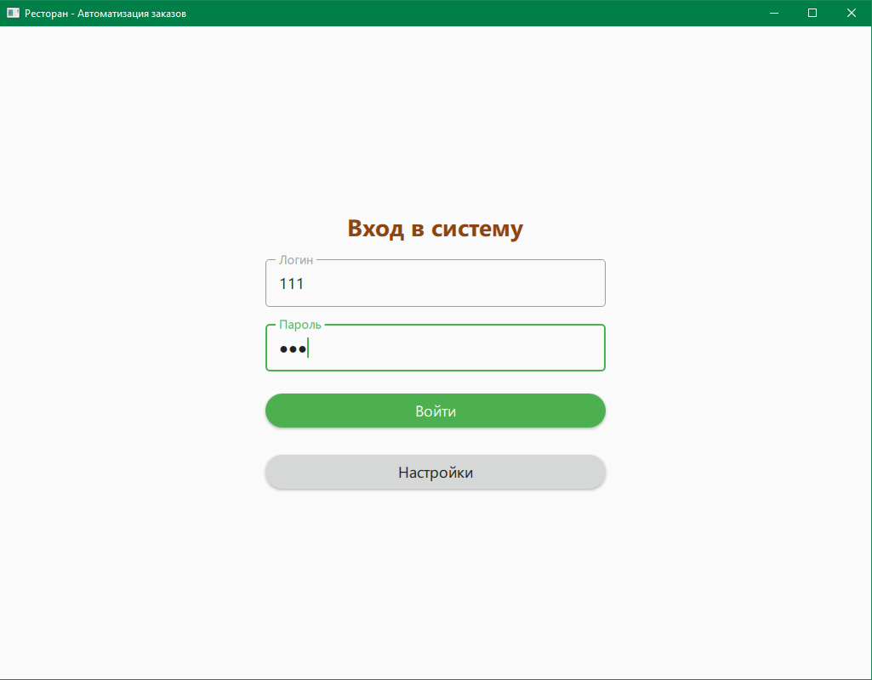Рисунок 13 — Окно авторизации
Элементы интерфейса:
- Поле «Логин» – введите имя пользователя.
- Поле «Пароль» – введите пароль (символы скрываются).
- Кнопка «Войти» – выполняет проверку данных.
- Кнопка «Настройки» – открывает диалог настройки подключения

2.4.2. Диалог настроек
Диалог предназначен для изменения параметров подключения к серверу и базе данных. Доступен из окна авторизации или из выдвижного меню.
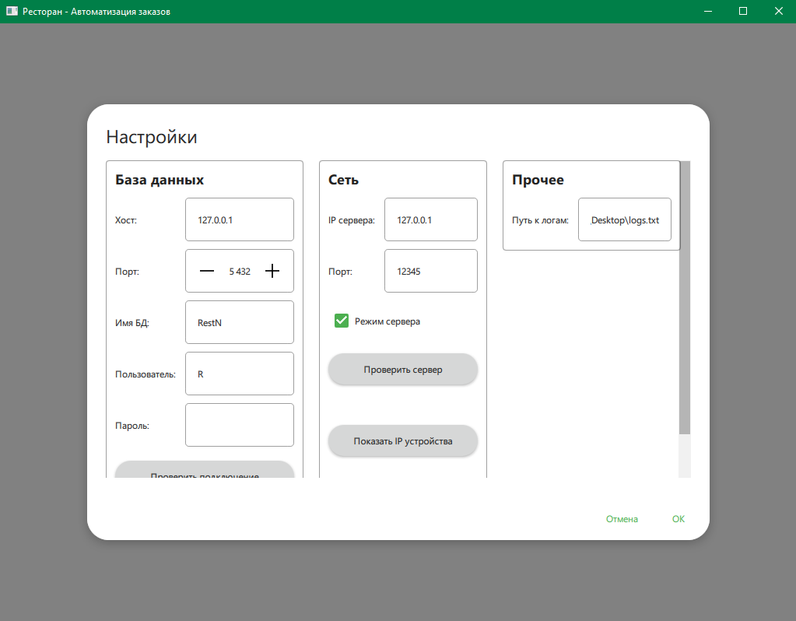Рисунок 14 — Окно настроек
Содержимое диалога (три группы):
База данных (видна только в серверном режиме):
- Хост (IP-адрес сервера БД, по умолчанию 127.0.0.1)
- Порт (по умолчанию 5432)
- Имя базы данных (RestN)
- Пользователь и пароль для доступа к PostgreSQL
- Кнопка «Проверить подключение» – тестирует соединение с БД.
- Поле статуса (успех/ошибка).
Сеть:
- IP сервера – адрес устройства, на котором запущен сервер
- Порт сервера (по умолчанию 12345)
- Флажок «Режим сервера» – если установлен, приложение будет принимать клиентские подключения и работать напрямую с БД.
- Кнопка «Проверить сервер» – проверяет доступность сервера по указанному IP и порту.
- «Показать IP устройства» – отображает локальные IP-адреса текущего устройства для настройки клиентов.
- Поле статуса сервера.
Прочее:
- Путь к логам – имя файла для записи событий (по умолчанию logs.txt).
Сохранение настроек:
- Нажмите «OK» – все параметры сохранятся и сразу применятся.
- Нажмите «Отмена» – изменения будут отброшены.

2.4.3. Главное окно и выдвижное меню
После авторизации открывается главное окно.

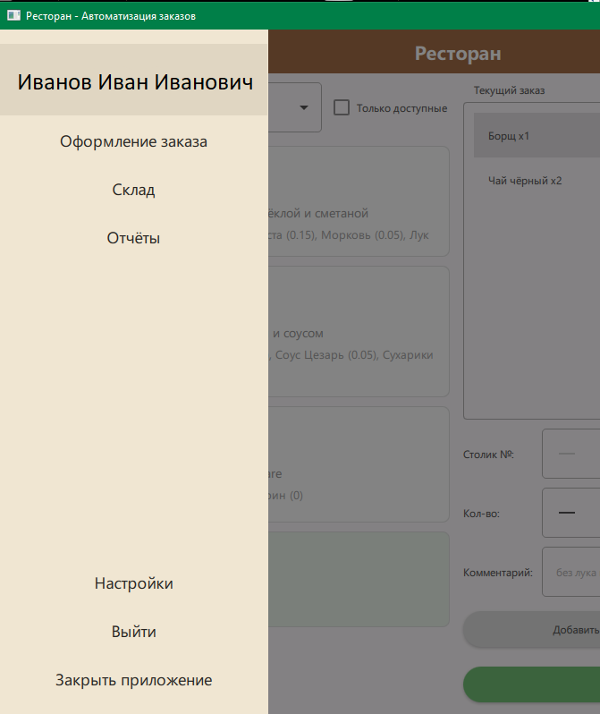Рисунок 15 — Выдвижное меню
В верхней панели находятся:
- Кнопка ☰ – открывает выдвижное меню (Drawer).
- Название «Ресторан» по центру.
- Кнопка ⟳ – принудительная синхронизация данных (обновляет списки блюд, продуктов, отчётов).
Выдвижное меню:
- Вверху отображается ФИО текущего пользователя.
- Список пунктов (зависит от роли):
- Официант – «Оформление заказа».
- Кладовщик – «Склад».
- Администратор – «Оформление заказа», «Склад», «Отчёты».
- Кнопка «Настройки» – открывает диалог настроек.
- Кнопка «Выйти» – завершает сеанс и возвращает к окну авторизации.
- Кнопка «Закрыть приложение» – полностью выходит из программы.
- Чтобы закрыть меню, коснитесь области вне его или нажмите кнопку ☰ повторно.

2.4.4. Оформление заказа (страница для официанта)
Страница (Рисунок В.5) разделена на две колонки: слева – меню блюд, справа – текущий заказ.
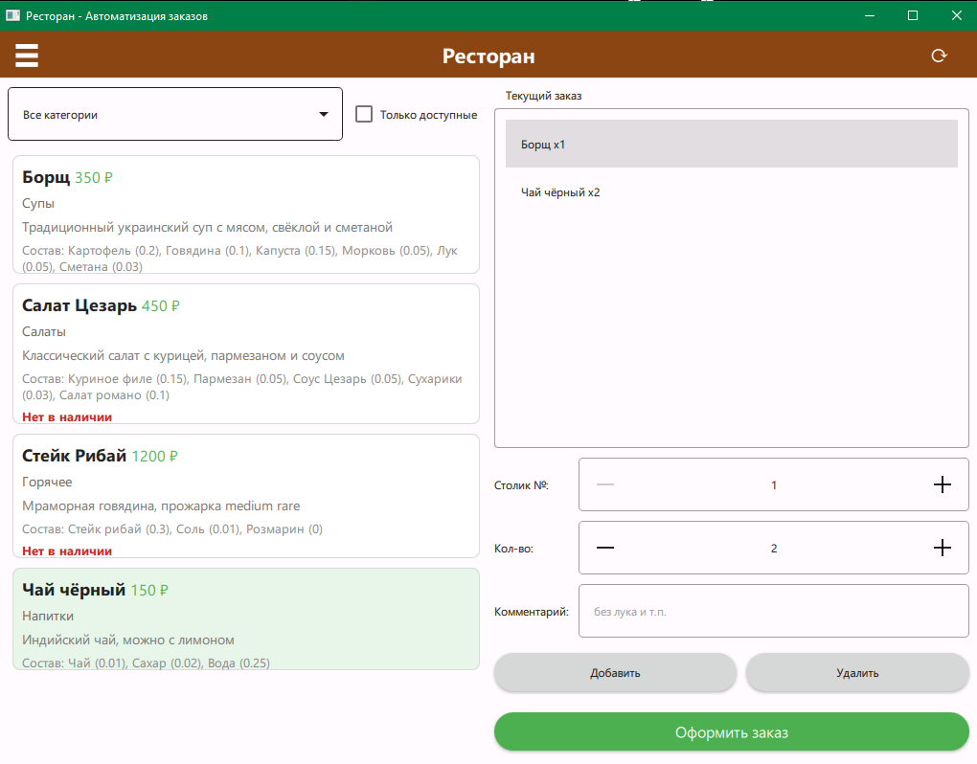Рисунок 16 — Страница оформления заказов
Левая колонка – меню:
- Выпадающий список «Категория» – фильтр по типу блюд (Супы, Горячее, Салаты, Напитки, Все).
- Флажок «Только доступные» – скрывает блюда, временно отсутствующие из-за нехватки ингредиентов.
- Под фильтрами – список блюд с названием, ценой, категорией, описанием и составом. Недоступные блюда выделены красной надписью «Нет в наличии».
- Чтобы выбрать блюдо – нажмите на него (оно подсветится).
Правая колонка – оформление:
- Группа «Текущий заказ» – список добавленных блюд с количеством.
- Поле «Столик №» – номер столика (от 1 до 50).
- Поле «Кол-во» – количество порций (от 1 до 10).
- Поле «Комментарий» – особые пожелания (например, «без лука»).
- Кнопка «Добавить» – добавляет выбранное блюдо в заказ. Перед добавлением проверяется наличие ингредиентов; если после добавления остатки станут ниже минимального порога – программа предупредит, но позволит продолжить. Если ингредиентов не хватает – появится ошибка.
- Кнопка «Удалить» – убирает выбранное блюдо из текущего заказа и возвращает ингредиенты на склад.
- Кнопка «Оформить заказ» – фиксирует заказ в системе: списываются ингредиенты, создаётся запись в базе. После оформления корзина очищается, и список блюд обновляется.

2.4.5. Управление складом (страница для кладовщика)
Страница отображает полный список продуктов.
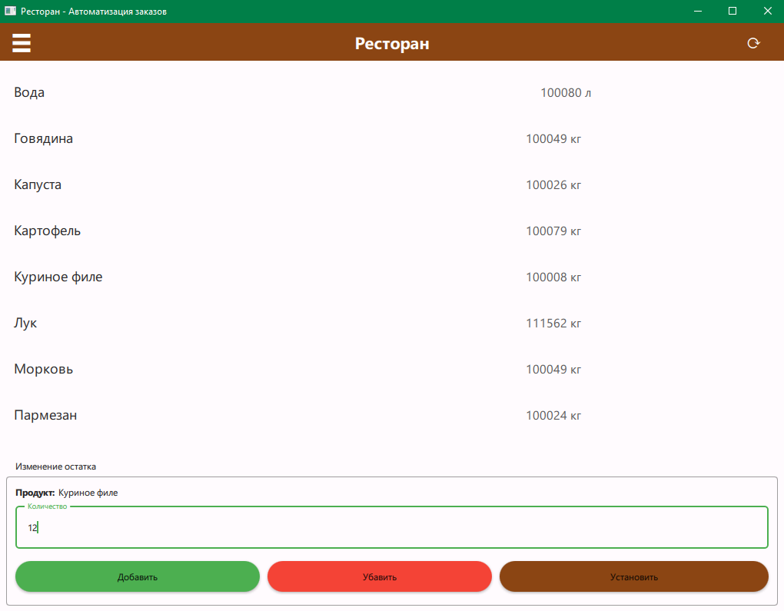Рисунок 17 — Страница управления складом
Основные элементы:
- Список продуктов – каждая строка содержит название и текущее количество в единицах измерения (кг, л, шт.). Продукты, количество которых ниже минимального порога, подсвечены розовым фоном.
- Выбор продукта – нажмите на строку.
- Поле «Количество» – введите число (только целое от 0 до 10000).
- Кнопка «Добавить» – увеличивает остаток выбранного продукта на введённое значение.
- Кнопка «Убавить» – уменьшает остаток (если результат неотрицательный).
- Кнопка «Установить» – устанавливает точное значение остатка равным введённому числу.
После любого изменения данные отправляются на сервер, а список автоматически обновляется. Если произошла ошибка (например, нет связи с сервером), появится сообщение.

2.4.6. Отчёты (страница для администратора)
Страница позволяет формировать три типа отчётов.
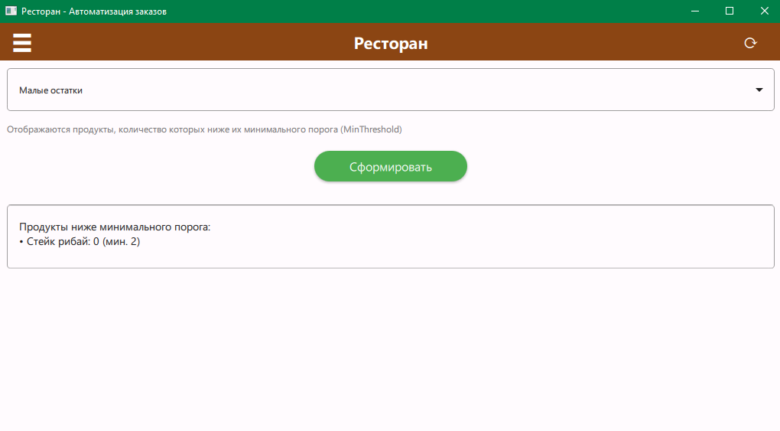Рисунок 18 — Страница отчётов
Выбор отчёта происходит выбором из выпадающего списка в верхней части:
- Выручка – общая сумма заказов за период.
- Популярность блюд – сколько раз (суммарно порций) заказывалось каждое блюдо.
- Малые остатки – список продуктов, у которых текущий остаток ниже минимального порога.
Фильтры (для «Выручка» и «Популярность блюд»):
- Дата «с» и «по» (формат ГГГГ-ММ-ДД).
- Блюдо – можно выбрать конкретное блюдо (или «Все блюда»).
- Столик – номер столика (0 – все).
- Официант – конкретный сотрудник (или «Все официанты»).
Формирование:
- Нажмите «Сформировать».
- В нижней области появится результат.
Если за указанный период нет заказов, будет выведено соответствующее сообщение. Некорректно введённые даты также вызовут предупреждение.

ЗАКЛЮЧЕНИЕ
Заполнить

СПИСОК ИСПОЛЬЗОВАННЫХ ИСТОЧНИКОВ

- ГОСТ 30389-2013. Услуги общественного питания. Предприятия общественного питания. Классификация и общие требования. — М.: Стандартинформ, 2014. — 16 с.
- ГОСТ 31985-2013. Услуги общественного питания. Термины и определения. — М.: Стандартинформ, 2014. — 12 с.
- ГОСТ Р 7.0.96-2016 Система стандартов по информации, библиотечному и издательскому делу. Электронные библиотеки. Основные виды.Структура. Технология формирования. – М.: Стандартинформ, 2016. – 16 с.
- Инженерия программного обеспечения, 6-е издание. : Пер. с англ. — М. : Издательский дом "Вильяме", 2002 — 624 с. : ил. — Парал. тит. англ.
- Лебедев Е. Технологии помогают избежать штрафов: об осознанной автоматизации ресторана. — М.: Tochka.com, 2024. — URL: https://allo.tochka.com/restaurant-automatization
- Приказ Минобразования РФ от 19 декабря 2013 г. N 1367 "Об утверждении Порядка организации и осуществления образовательной деятельности по образовательным программам высшего образования – программам бакалавриата, программам специалитета, программам магистратуры".– URL: http://www.consultant.ru/document/cons_doc_LAW_159671/ (дата обращения: 04.08.2016).
- Стоунз Р., Мэтью Н. PostgreSQL. Основы. – Пер. с англ. – СПб: Символ Плюс, 2002 – 640 с., ил. ISBN 5 93286 043 X
- ISO 25964-1:2011. Information and documentation – Thesauri and interoperability with other vocabularies – Part 1: Thesauri for information retrieval. – URL: http://www.iso.org/iso/catalogue_detail.htm?csnumber 53657 (дата обращения: 20.10.2016).
- ЛАБОРАТОРНАЯ РАБОТА №3 по теме: «Показатели экономической эффективности».

ПРИЛОЖЕНИЕ А

Листинги ключевых фрагментов программного кода
Листинг 1 — Файл dbworker.cpp
- #include "dbworker.h"
- #include <QCryptographicHash>
- #include <QRandomGenerator>
- #include <QSqlRecord>
- #include <qdatetime.h>
- #include <QNetworkInterface>
- #include <QAbstractSocket>

ПРИЛОЖЕНИЕ Б

Диаграммы

ПРИЛОЖЕНИЕ В

Тест-кейсы и тест сьюты

ПРИЛОЖЕНИЕ Г

Содержание электронного носителя

